Наглядный материал по применению мнемотехники для познавательно-речевого развития дошкольников

Пересказ рассказа «Ёж» (по Е.Чарушину)
Цель: Формирование навыков пересказа короткого текста с использованием короткого текста с использованием фланелеграфа и графических схем.
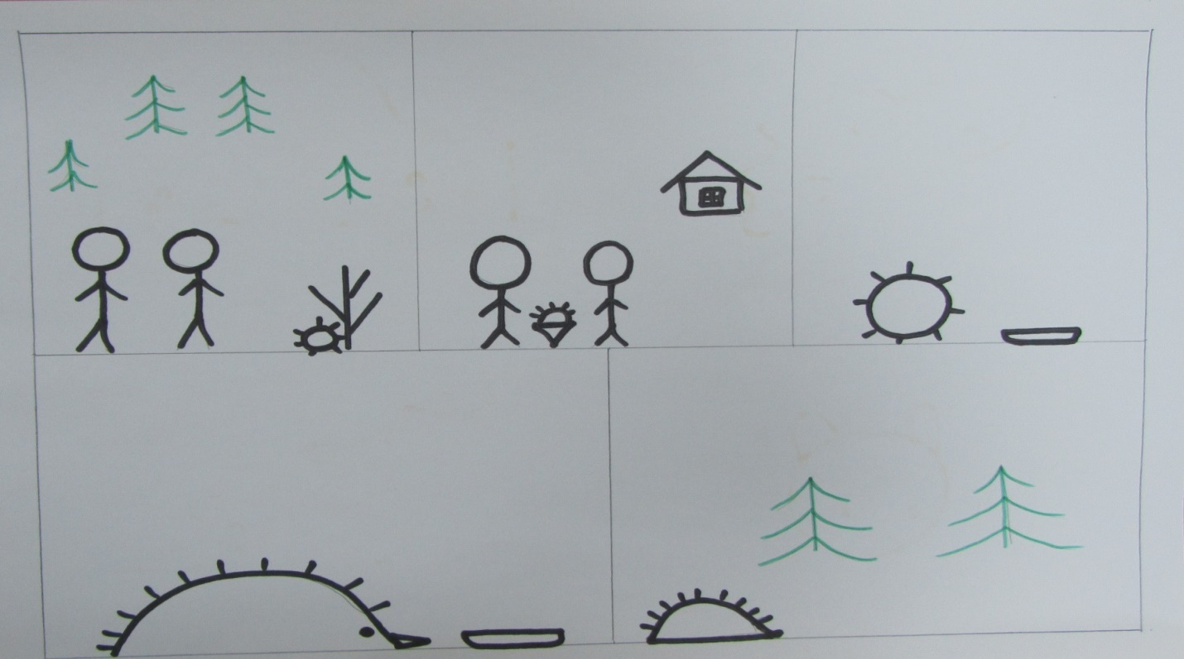

Тема: Пересказ адаптированного текста рассказа «Мышки» (по К.Д.Ушинскому).
Цель: Формирование навыков связного последовательного пересказа с опорой на графические схемы.
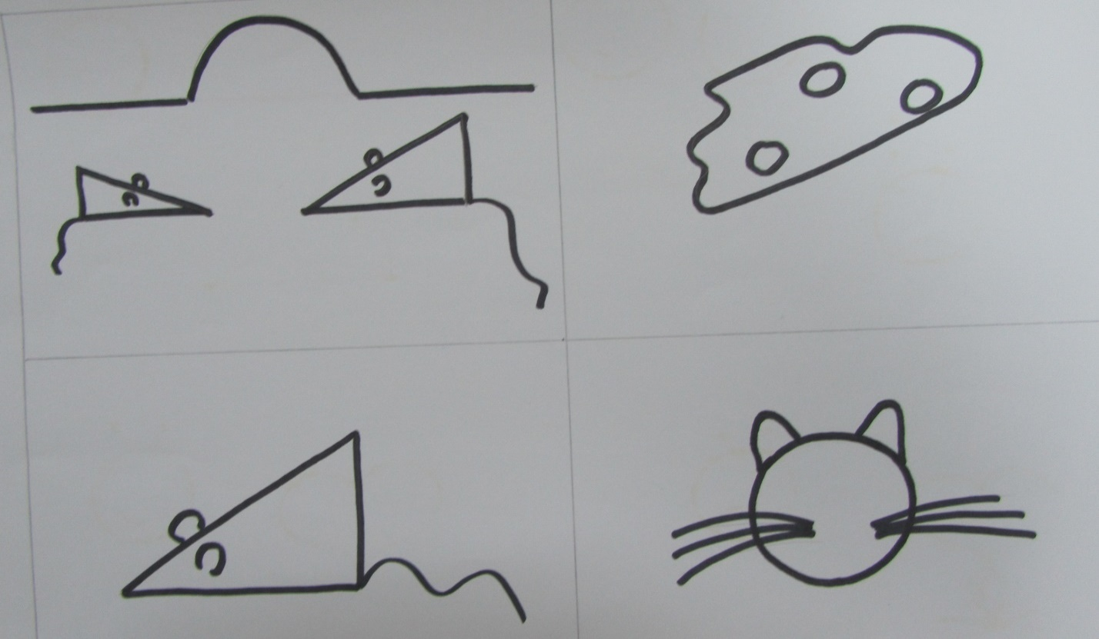

Тема: Пересказ рассказа «Лиса» (по Е.Чарушину)
Цель: Формирование навыков пересказа короткого текста с использованием графических схем.

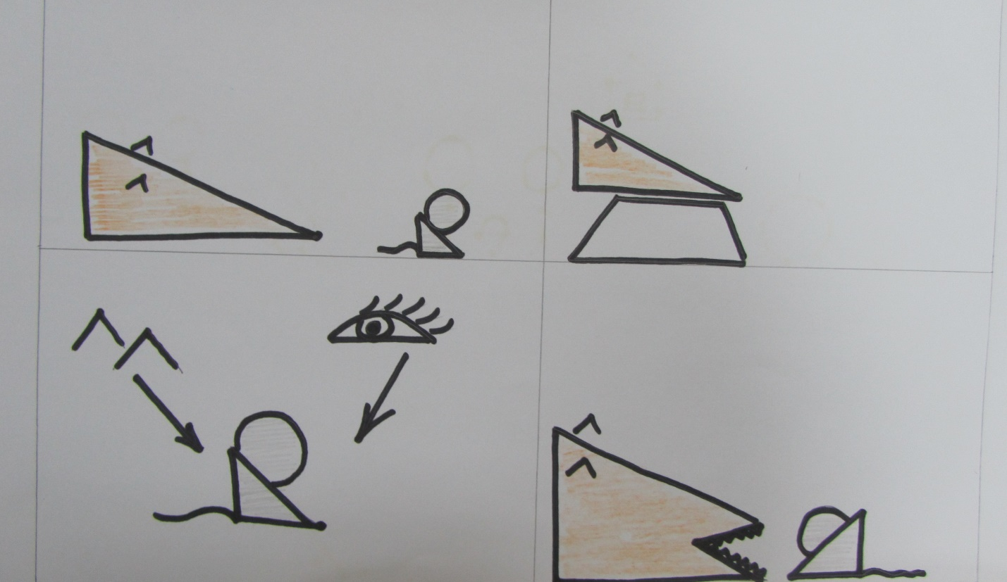

Тема: Пересказ рассказа «Волк и белка» (по Л.Н.Толстому).
Цель: Формирование навыков связного последовательного пересказа текста с опорой на графические схемы.
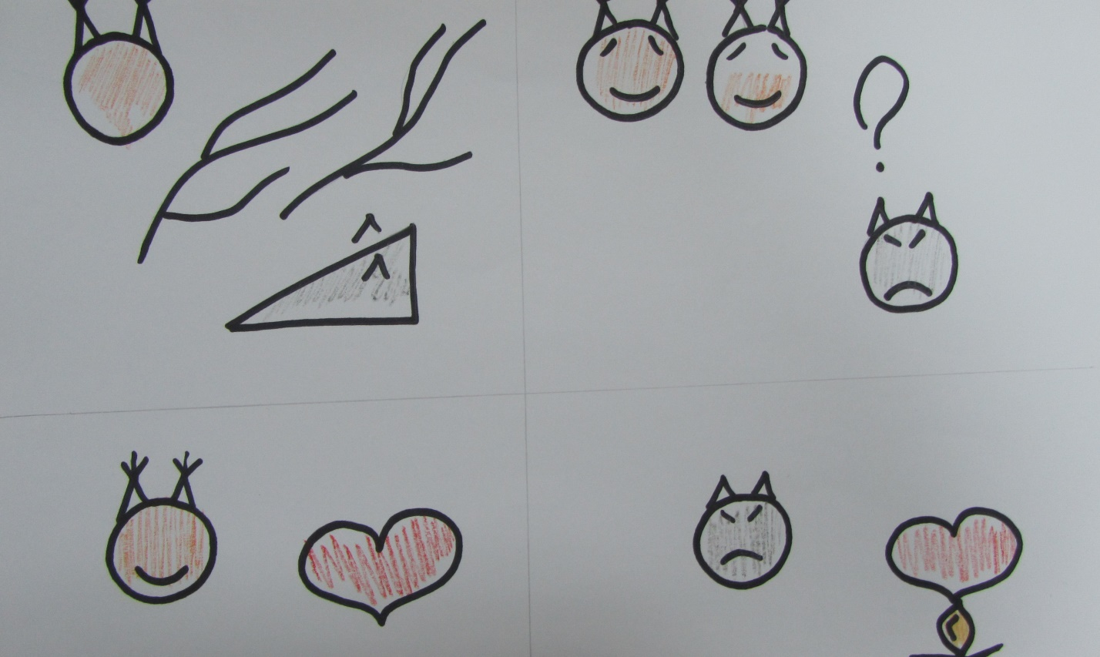

Составление предложений о зиме по мнемодорожкам.
- Зимой солнце светит мало, небо покрыто тучами. Часто идёт снег.
- Дети зимой лепят снеговиков.
- Мальчики и девочки играют в снежки.
- Дети любят кататься на санках с горки, на лыжах и на коньках.

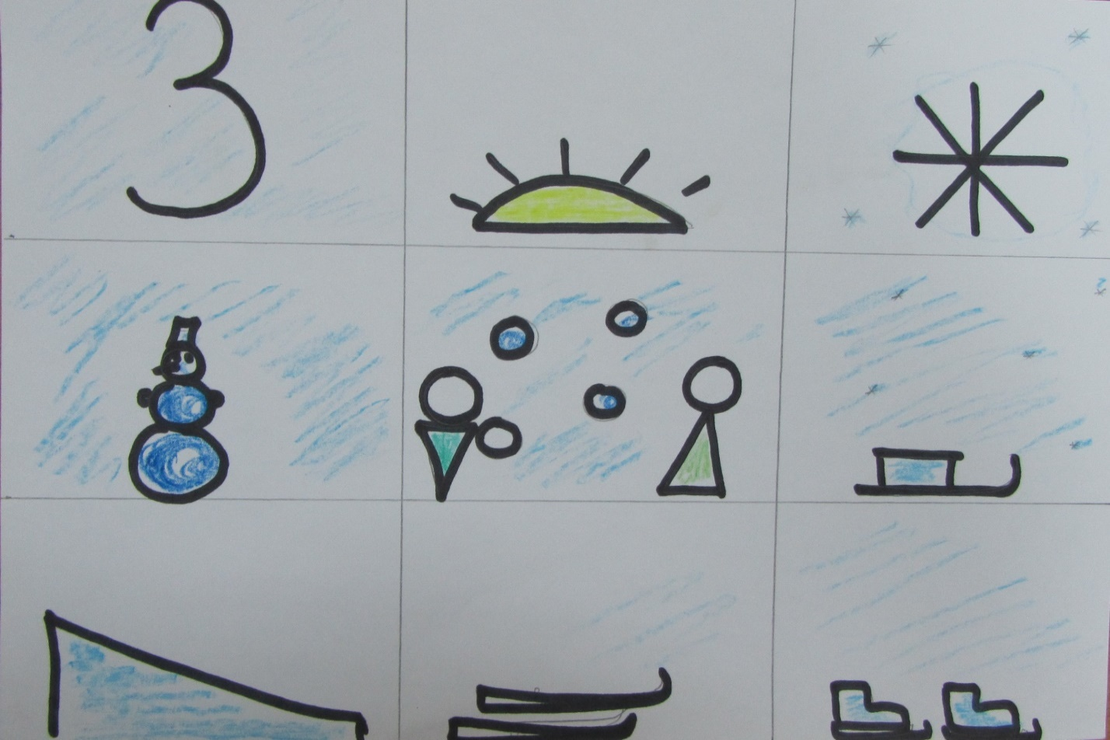

Работа с мнемотаблицей на слово “весна”
- Наступила весна.
- Солнце светит ярко.
- Деревья проснулись и зазеленели
- Появилась травка.
- Стали распускаться первые подснежники.
- Бабочки проснулись.
- Птицы с юга вернулись.
- Хорошо весной.
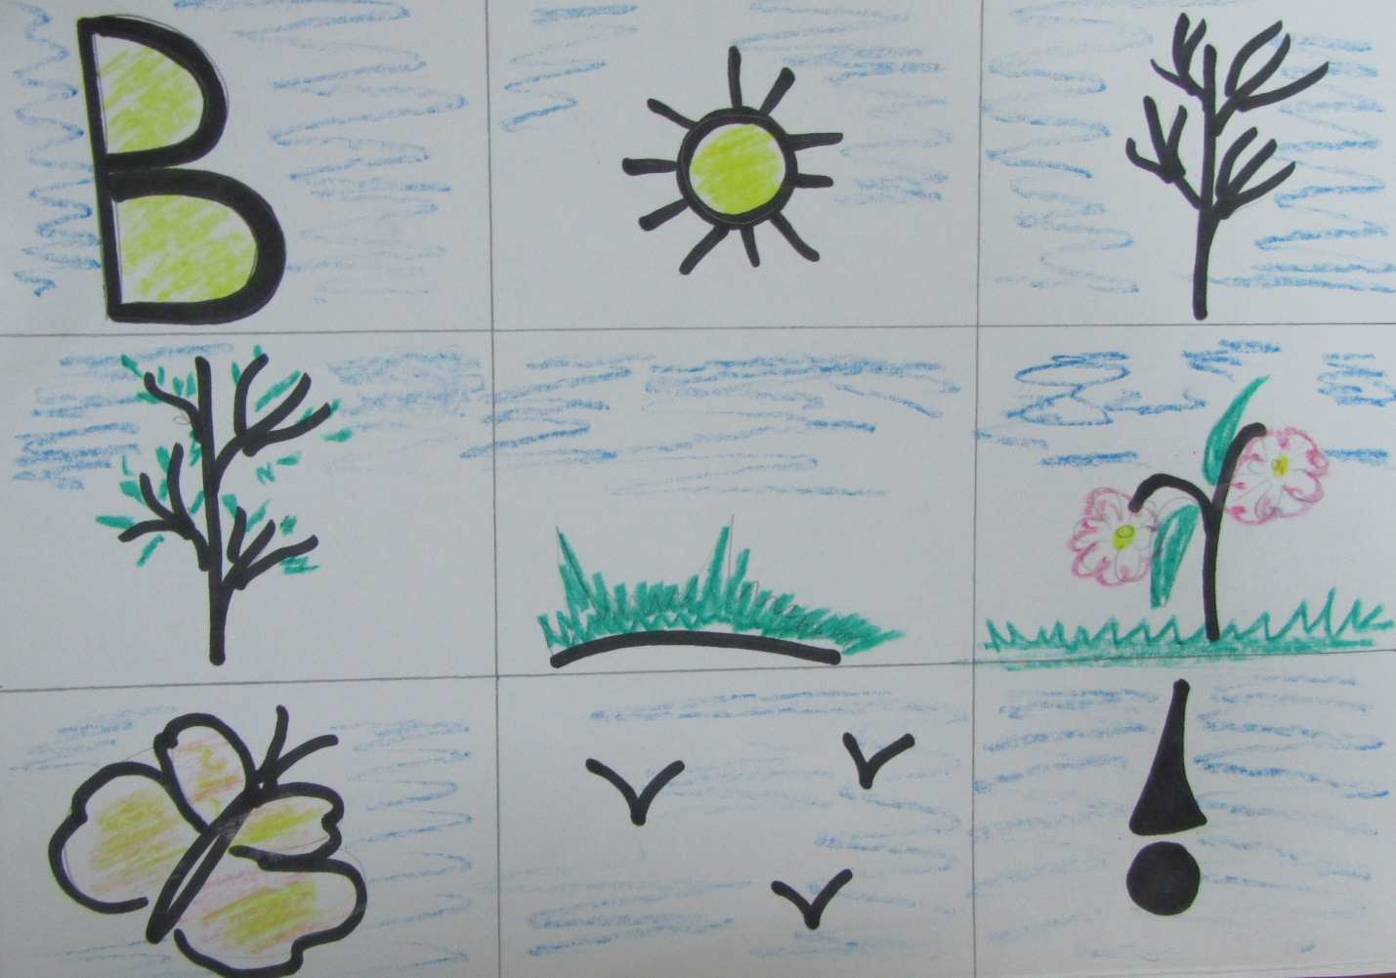

Составление мнемотаблицы по теме: «Лето»(образец Эли М.)
- Наступило долгожданное лето.
- Распустились цветы и запорхали бабочки.
- Зайцы весело скачут на лужайке.
- Пчёлки и бабочки пьют сладкий нектар.
- Мальчишки девчонки играют на полянке.

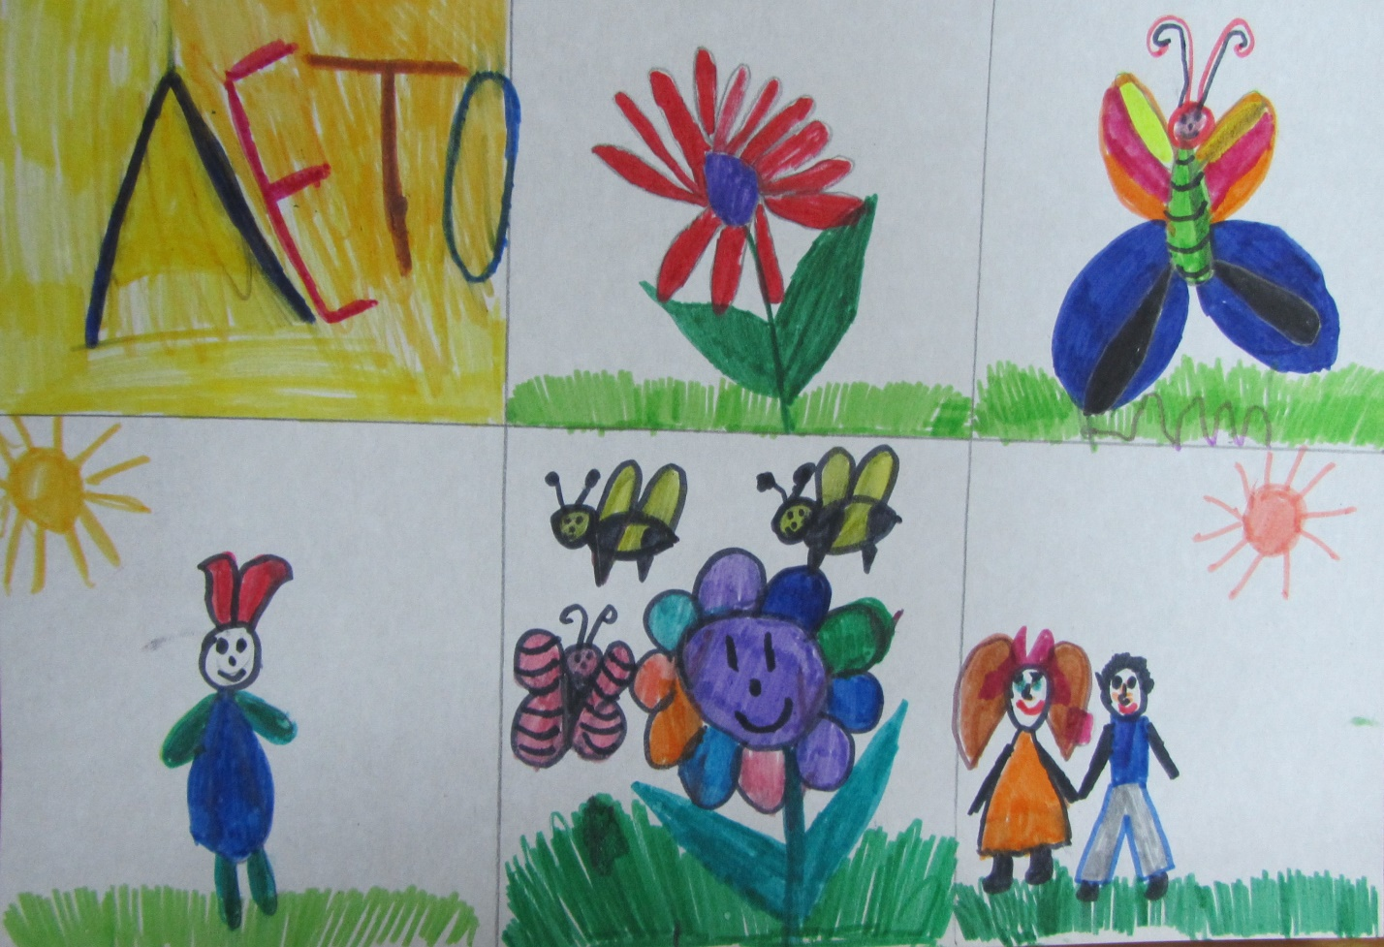

Работа по мнемотаблице по теме: «Осень»
- Наступила осень.
- Солнце спряталось за тучами.
- Часто идут дожди.
- Люди берут с собой зонты.
- Дует сильный ветер и листва облетает.
- Птицы улетают на юг.
- Взрослые и дети одевают теплую одежу: шапки, пальто и сапоги.

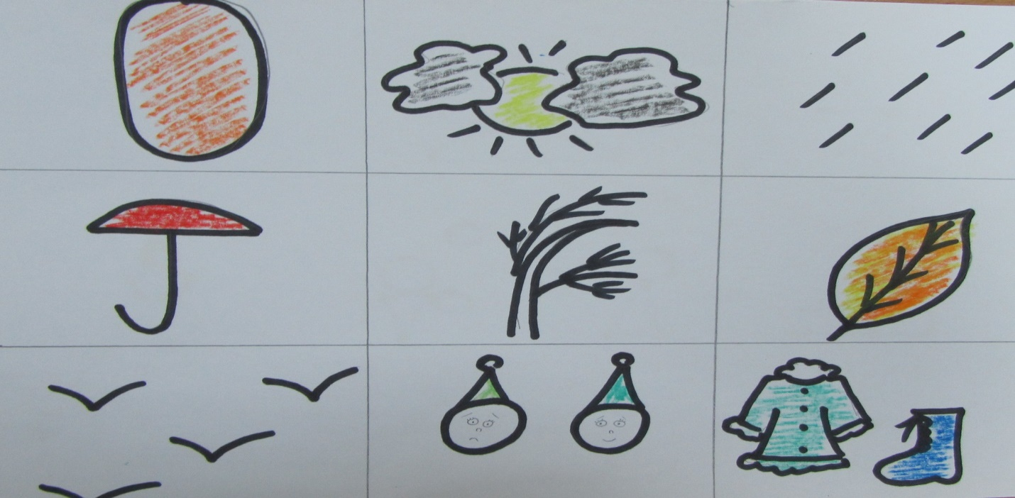

Тема: Заучивание стихотворения «Детство» И.Сурикова.
Цель: Помочь детям запомнить стихотворение с помощью мнемотаблицы и выразительно его читать.

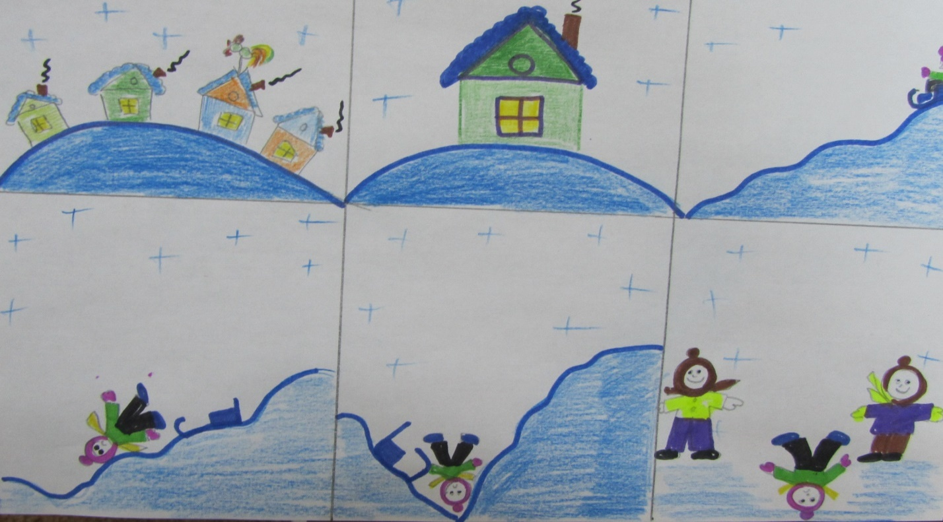

Тема: Пересказ сказки «Цыпленок».
Цель: Формирование умений свободно, без повторов и ненужных (мешающих слов) пересказывать сказку, опираясь на мнемотаблицу.
